TIẾT 6 - TUẦN 6

KHẢ NĂNG TRANH BIỆN, THƯƠNG THUYẾT CỦA TÔI (Tiết 1)
(Thời lượng 02 tiết)
I. MỤC TIÊU
1. Kiến thức
- Nêu được cách tranh biện, thương thuyết.
- Nhận diện được khả năng tranh biện, thương thuyết của bản thân để bảo vệ quan điểm của mình trong một số tình huống
- Rèn luyện được kỹ năng tranh biện, thương thuyết; năng lực giao tiếp, hợp tác; trung thực trách nhiệm
2. Năng lực
* Năng lực chung:
Năng lực tự chủ: Tự thực hiện những công việc hằng ngày của bản thân trong học tập và trong cuộc sống gia đình, chủ động, tích cực tham gia các hoạt động ở lớp, ở trường, cộng đồng.
* Năng lực đặc thù:
Giải thích được ảnh hưởng của sự thay đổi cơ thể đến các trạng thái cảm xúc, hành vi của bản thân.
3. Phẩm chất
- Nhân ái: Thể hiện sự quan tâm chăm sóc sức khoẻ thể chất và tinh thần không chỉ cho bản thân, người thân mà còn cho cộng đồng.
- Trung thực: Thành thật với bản thân, nhận thức và hành động theo lẽ phải.
- Trách nhiệm: Thể hiện được trách nhiệm trong tổ chức cuộc sống gia đình.
II. THIẾT BỊ DẠY HỌC VÀ HỌC LIỆU
1. Đối với GV
- Một số ví dụ về tranh biện, thương thuyết.
- Một số câu chuyện về các nhà thương thuyết nổi tiếng của Việt Nam và thế giới.
- Một số vấn đề mang tính thời sự đối với HS THCS hiện nay để tổ chức cho HS tham gia tranh biện.
- Mẫu kế hoạch rèn luyện khả năng tranh biện, thương thuyết của bản thân.
2. Đối với HS
Giấy, bút để ghi chép chuẩn bị cho tranh biện, thương thuyết.
III. TIẾN TRÌNH DẠY HỌC
1. Ổn định tổ chức:
Lớp | Thứ | Ngày dạy | Tiết | Sĩ số | Tên học sinh nghỉ
8A
8B
8C
8D
2. KTBC: KT sự chuẩn bị đồ dùng HS
3. Bài mới
A. HOẠT ĐỘNG KHỞI ĐỘNG
a. Mục tiêu: GV tạo tâm thế hào hứng cho HS thông qua việc kể chuyện về một số nhà thương thuyết nổi tiếng trong lịch sử.
b. Tổ chức thực hiện
Bước 1: Chuyển giao nhiệm vụ
- GV kể cho HS nghe một số câu chuyện về các nhà thương thuyết nổi tiếng trong lịch sử (Bill Clinton, Jimmy Carter,...).
- Kết thúc phần kể chuyện, GV yêu cầu HS trả lời câu hỏi: Nêu cảm xúc của em sau khi nghe những câu chuyện trên.
Bước 2: Thực hiện nhiệm vụ
- HS cả lớp lắng nghe và tiếp nhận nhiệm vụ.
- GV quan sát, hướng dẫn, hỗ trợ HS (nếu cần thiết).
Bước 3: Báo cáo, thảo luận
- GV mời một số HS chia sẻ thu hoạch.
Bước 4: kết luận, nhận định
- GV nhận xét, đánh giá.
- GV dẫn dắt HS vào bài học: Khả năng tranh biện, thương thuyết của tôi (Tiết 1).
B. HÌNH THÀNH KIẾN THỨC
Hoạt động 1. Tìm hiểu về cách tranh biện, thương thuyết để bảo vệ quan điểm của bản thân
a. Mục tiêu: Thông qua hoạt động, HS nêu được cách tranh biện, thương thuyết để bảo vệ quan điểm của bản thân và những điểm cần lưu ý khi tranh biện, thương thuyết.
b. Cách thức tiến hành:
HOẠT ĐỘNG CỦA GV - HS | DỰ KIẾN SẢN PHẨM
Nhiệm vụ 1. Chia sẻ các tình huống em đã tham gia tranh biện, thương thuyết để bảo vệ quan điểm của bản thân.  Bước 1: Chuyển giao nhiệm vụ  - GV tổ chức cho HS thực hiện nhiệm vụ theo nhóm.  - GV giao nhiệm vụ và yêu cầu HS chia sẻ về các tình huống em đã tham gia tranh biện, thương thuyết để bảo vệ quan điểm của bản thân.  - GV hướng dẫn: HS hồi tưởng lại kinh nghiệm đã có của bản thân về kĩ năng tranh biện, thương thuyết và chia sẻ trong nhóm ở lớp.  - GV gợi ý:  + Em đã tranh biện, thương thuyết với ai?  + Em đã thực hiện cuộc tranh biện, thương thuyết như thế nào? Kết quả ra sao?  Bước 2: Thực hiện nhiệm vụ  - HS liên hệ bản thân, liên hệ thực tế và thực hiện nhiệm vụ.  - GV quan sát, hướng dẫn, hỗ trợ HS (nếu cần thiết).  Bước 3: Báo cáo, thảo luận  - GV mời 2 – 3 HS chia sẻ trước lớp.  - Các HS khác lắng nghe và nhận xét.  Bước 4. Kết luận, nhận định  - GV nhận xét, đánh giá.  - GV chuyển sang nhiệm vụ mới.  Nhiệm vụ 2. Thảo luận về cách tranh biện để bảo vệ quan điểm của bản thân.  Bước 1: Chuyển giao nhiệm vụ  - GV tổ chức cho HS thảo luận nhóm.  - GV yêu cầu: Em hãy nêu các bước lập luận khi tranh biện để bảo vệ quan điểm của bản thân và những điều lưu ý để tranh biện có hiệu quả.  - GV gợi ý:  Chủ đề tranh biện: Mạng xã hội rất hữu ích cho mọi người  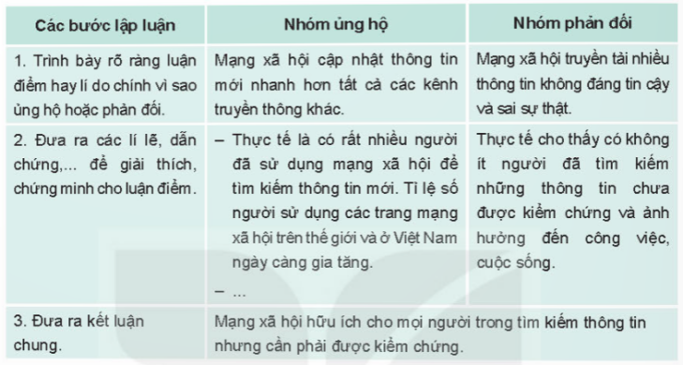  Bước 2: Thực hiện nhiệm vụ  - HS hình thành nhóm, phân công và thực hiện nhiệm vụ.  - GV quan sát, hỗ trợ HS trong quá trình thảo luận.  Bước 3: Báo cáo, thảo luận  - GV mời đại diện một số nhóm trình bày kết quả trước lớp.  - Các nhóm khác chú ý lắng nghe và nhận xét.  Bước 4. Kết luận, nhận định  - GV tổng hợp ý kiến của HS, nhận xét và đánh giá.  - GV kết luận Nhiệm vụ 2:  + Cách lập luận khi tranh biện: (1) Trình bày rõ luận điểm hay lí do ủng hộ/ phản đối (2) Đưa ra các lí lẽ, dẫn chứng, số liệu thống kê để giải thích, chứng minh cho luận điểm (3) Đưa ra kết luận chúng  + Lưu ý khi tranh biện: Nắm vững quan điểm của bản thân; tự tin, cởi mở, thẳng thắn; lập luận rõ ràng, chặt chẽ, có ví dụ, số liệu, dẫn chứng minh họa; tôn trọng, lắng nghe ý kiến của đối phương.  - GV chuyển sang nhiệm vụ mới.  quá trình thảo luận. | 1. Chia sẻ các tình huống em đã tham gia tranh biện, thương thuyết để bảo vệ quan điểm của bản thân.  Chia sẻ các tình huống em đã tham gia tranh biện, thương thuyết để bảo vệ quan điểm của bản thân:  Gợi ý:  - Người mà em đã tranh biện, thương thuyết cùng  - Diễn biến của cuộc tranh biện, thương thuyết  - Kết quả của cuộc tranh biện, thương thuyết  2. Thảo luận về cách tranh biện để bảo vệ quan điểm của bản thân.  Gợi ý:  * Các bước lập luận khi tranh biện:  - Trình bày rõ ràng luận điểm hay lí do chính vì sao ủng hộ hoặc phản đối.  - Đưa ra các lí lẽ, dẫn chứng,... để giải thích, chứng minh cho luận điểm.  - Đưa ra kết luận chung.  * Những lưu ý để tranh biện có hiệu quả:  - Trình bày, lập luận rõ ràng, chặt chẽ.  - Nắm vững quan điểm của bản thân.  - Tự tin, cởi mở, thẳng thắn.  - Tôn trọng, lắng nghe ý kiến đối phương.
C. HOẠT ĐỘNG LUYỆN TẬP
Hoạt động 1. Tìm hiểu về cách tranh biện, thương thuyết để bảo vệ quan điểm của bản thân
a. Mục tiêu: Thông qua hoạt động, HS nêu được cách tranh biện, thương thuyết để bảo vệ quan điểm của bản thân và những điểm cần lưu ý khi tranh biện, thương thuyết.
b. Cách thức tiến hành:
HOẠT ĐỘNG CỦA GV - HS | DỰ KIẾN SẢN PHẨM
Nhiệm vụ 1. Chia sẻ các tình huống em đã tham gia tranh biện, thương thuyết để bảo vệ quan điểm của bản thân.  Nhiệm vụ 3. Thảo luận về cách thương thuyết để bảo vệ quan điểm của bản thân.  Bước 1: Chuyển giao nhiệm vụ  - GV yêu cầu HS thảo luận nhóm và thực hiện nhiệm vụ: Nghiên cứu tình huống trong SGK_trang 17, 18 và chỉ ra cách thương thuyết của nhân vật Hùng.  - GV đưa ra tình huống:  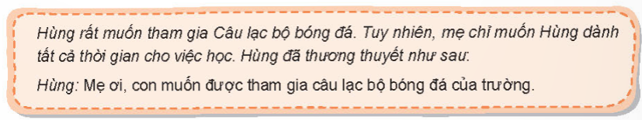  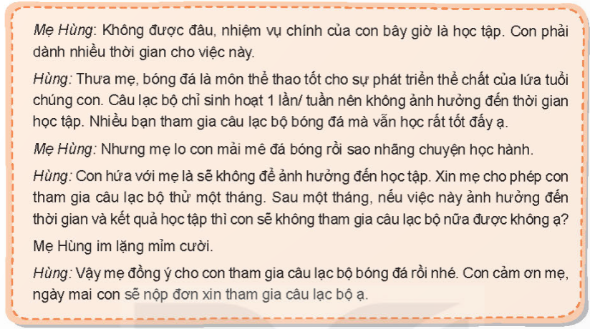  - GV tổ chức cho HS làm việc nhóm.  - GV yêu cầu: Em hãy nêu cách thương thuyết và những điều cần lưu ý để thương thuyết có hiện quả.  Bước 2: Thực hiện nhiệm vụ  - HS hình thành nhóm, trao đổi và thực hiện nhiệm vụ.  - GV quan sát, hỗ trợ HS trong quá trình thảo luận.  Bước 3: Báo cáo, thảo luận  - GV mời đại diện một số nhóm thể hiện kết quả giải quyết tình huống.  - GV mời các nhóm trình bày kết quả thảo luận về cách thương thuyết và những điều cần lưu ý.  - Các nhóm khác chú ý lắng nghe, nhận xét và bổ sung ý kiến (nếu có)  Bước 4. Kết luận, nhận định  - GV tổng hợp ý kiến của HS, nhận xét và đánh giá.  - GV kết luận Nhiệm vụ 3:  + Các bước thương thuyết:  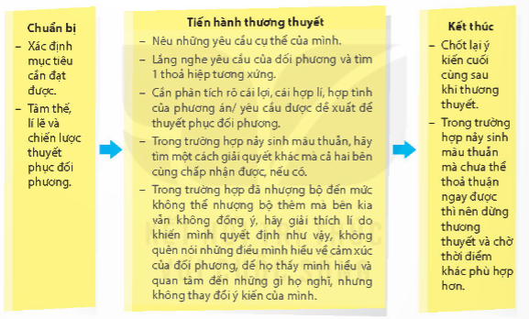  + Lưu ý khi thương thuyết: Xác định rõ điều mình muốn đạt được; chọn thời điểm thương thuyết phù hợp; tạo được sự tin cậy với đối phương; tự tin, thiện chí; mềm dẻo, linh hoạt khi thương thuyết; tôn trọng, lắng nghe đối phương; tìm giải pháp dung hòa được lợi ích cho cả hai bên. | 3. Thảo luận về cách thương thuyết để bảo vệ quan điểm của bản thân.  Gợi ý:  * Cách thương thuyết của nhân vật Hùng trong tình huống:  - Bạn Hùng đã ngồi nói chuyện với mẹ một cách nghiêm túc. Bạn nói cho mẹ nghe về lợi ích của việc tham gia câu lạc bộ bóng đá và điều đó sẽ không ảnh hưởng tới việc học. Bạn Hùng cũng hứa vẫn sẽ chăm chỉ học hành.  * Cách thương thuyết:  - Nêu những yêu cầu cụ thể của mình, những gì mình muốn hoặc không muốn.  - Lắng nghe yêu cầu của đối phương và đưa ra một thỏa hiệp tương xứng.  - Trong trường hợp nảy sinh mâu thuẫn, tìm một cách giải quyết khác mà cả hai bên cùng chấp nhận.  - Chốt lại ý kiến đồng thuận của cả hai bên.  * Những điều cần lưu ý để thương thuyết hiệu quả:  - Tôn trọng, lắng nghe đối phương.  - Tạo cảm tình với đối phương.  - Tự tin, thiện chí.  - Chọn thời điểm thương thuyết phù hợp.
C. HOẠT ĐỘNG VẬN DỤNG
a. Mục tiêu: Thông qua hoạt động, HS nêu được cách tranh biện, thương thuyết để bảo vệ quan điểm của bản thân và những điểm cần lưu ý khi tranh biện, thương thuyết.
b. Cách thức tiến hành:
HOẠT ĐỘNG CỦA GV - HS | DỰ KIẾN SẢN PHẨM
Nhiệm vụ 3. Thảo luận về cách thương thuyết để bảo vệ quan điểm của bản thân.  Bước 1: Chuyển giao nhiệm vụ  - GV yêu cầu HS thảo luận nhóm và thực hiện nhiệm vụ: Nghiên cứu tình huống trong SGK_trang 17, 18 và chỉ ra cách thương thuyết của nhân vật Hùng.  - GV đưa ra tình huống:  - GV tổ chức cho HS làm việc nhóm.  - GV yêu cầu: Em hãy nêu cách thương thuyết và những điều cần lưu ý để thương thuyết có hiện quả.  Bước 2: Thực hiện nhiệm vụ  - HS hình thành nhóm, trao đổi và thực hiện nhiệm vụ.  - GV quan sát, hỗ trợ HS trong quá trình thảo luận.  Bước 3: Báo cáo, thảo luận  - GV mời đại diện một số nhóm thể hiện kết quả giải quyết tình huống.  - GV mời các nhóm trình bày kết quả thảo luận về cách thương thuyết và những điều cần lưu ý.  - Các nhóm khác chú ý lắng nghe, nhận xét và bổ sung ý kiến (nếu có)  Bước 4. Kết luận, nhận định  - GV tổng hợp ý kiến của HS, nhận xét và đánh giá.  - GV kết luận Nhiệm vụ 3:  + Các bước thương thuyết:  + Lưu ý khi thương thuyết: Xác định rõ điều mình muốn đạt được; chọn thời điểm thương thuyết phù hợp; tạo được sự tin cậy với đối phương; tự tin, thiện chí; mềm dẻo, linh hoạt khi thương thuyết; tôn trọng, lắng nghe đối phương; tìm giải pháp dung hòa được lợi ích cho cả hai bên. | 3. Thảo luận về cách thương thuyết để bảo vệ quan điểm của bản thân.  Gợi ý:  * Cách thương thuyết của nhân vật Hùng trong tình huống:  - Bạn Hùng đã ngồi nói chuyện với mẹ một cách nghiêm túc. Bạn nói cho mẹ nghe về lợi ích của việc tham gia câu lạc bộ bóng đá và điều đó sẽ không ảnh hưởng tới việc học. Bạn Hùng cũng hứa vẫn sẽ chăm chỉ học hành.  * Cách thương thuyết:  - Nêu những yêu cầu cụ thể của mình, những gì mình muốn hoặc không muốn.  - Lắng nghe yêu cầu của đối phương và đưa ra một thỏa hiệp tương xứng.  - Trong trường hợp nảy sinh mâu thuẫn, tìm một cách giải quyết khác mà cả hai bên cùng chấp nhận.  - Chốt lại ý kiến đồng thuận của cả hai bên.  * Những điều cần lưu ý để thương thuyết hiệu quả:  - Tôn trọng, lắng nghe đối phương.  - Tạo cảm tình với đối phương.  - Tự tin, thiện chí.  - Chọn thời điểm thương thuyết phù hợp.
* HƯỚNG DẪN VỀ NHÀ:
- Ôn tập lại kiến thức đã học:
- Nêu được cách tranh biện, thương thuyết.
- Nhận diện được khả năng tranh biện, thương thuyết của bản thân để bảo vệ quan điểm của mình trong một số tình huống.
- Chuẩn bị cho tiết Sinh hoạt lớp: Chia sẻ kết quả tự đánh giá khả năng tranh biện, thương thuyết của bản thân.
_______________________________

